เอกสารประกอบการเรียนวิชาวิทยาศาสตร์
เรื่อง คลื่นแม่เหล็กไฟฟ้า

สเปกตรัมของคลื่นแม่เหล็กไฟฟ้า และคุณสมบัติของคลื่นแม่เหล็กไฟฟ้า
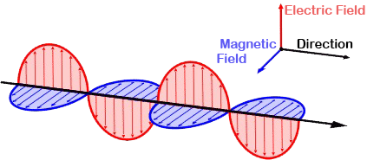

รูปแสดงการเปลี่ยนแปลงสนามแม่เหล็กและสนามไฟฟ้าในคลื่นแม่เหล็กไฟฟ้า

คลื่นแม่เหล็กไฟฟ้า ไม่ใช่เป็นคลื่นของสนามไฟฟ้าและสนามแม่เหล็กเพียงอย่างเดียวเท่านั้น คลื่นวิทยุ, คลื่นแสง, คลื่นรังสีเอกซ์ และคลื่นรังสีแกมมาก็เป็นคลื่นแม่เหล็กไฟฟ้าเหมือนกันซึ่งมีความยาวคลื่นและความาถี่ต่างๆกัน ดังแสดงไว้ดังรูปที่ 14
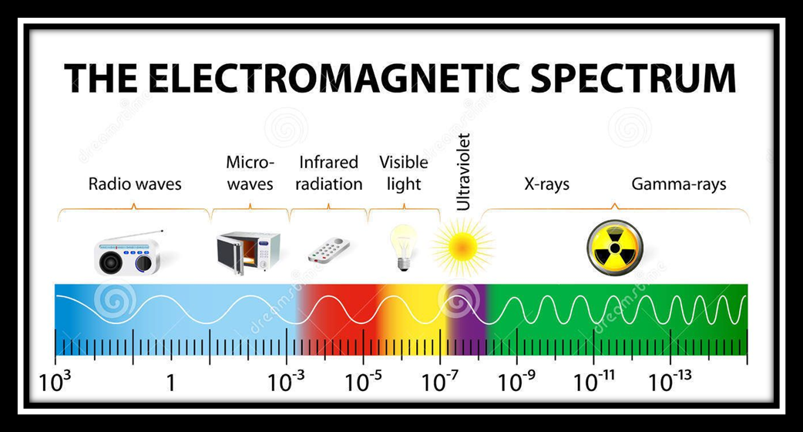
รูปที่14 ชนิดของคลื่นแม่เหล็กไฟฟ้า
คลื่นแม่เหล็กไฟฟ้าจึงเป็นคลื่นที่มีความถี่ตั้งแต่หลายสิบกิโลเฮิรตซ์ จนกระทั่งถึงรังสีเอกซเรย์หรือรังสีแกมมาที่มีความถี่สูงมากๆ เมื่อความถี่เปลี่ยนไปคุณสมบัติของคลื่นแม่เหล็กไฟฟ้านั้นๆก็ย่อมเปลี่ยนแปลงไปด้วยแต่ก็ยังมีคุณสมบัติร่วมกันอยู่คือมีอัตราเร็วเท่ากับ 3x10⁸ เมตร/วินาที
1. คลื่นวิทยุและการกระจายคลื่นวิทยุ
คลื่นวิทยุเป็นคลื่นแม่เหล็กไฟฟ้าที่มีความถี่อยู่ในช่วง 10${}^{4}$-10${}^{5}$เฮิรตซ์ คลื่นวิทยุแต่ละชนิดจะแบ่งไปตามความถี่ของมัน ซึ่งแต่ละช่วงความถี่จะมีชื่อเรียกต่างๆกัน ดังตารางที่ 1

ตารางที่ 1 ชนิดและชื่อเรียกของคลื่นวิทยุ
ชื่อเรียกทั่วไป | ชื่อย่อตามช่วงความถี่ | ช่วงความถี่ | ขนาดคลื่น | การใช้งาน
คลื่นยาว  คลื่นกลาง  คลื่นสั้น  คลื่นสั้นมาก  คลื่นไมโครเวฟ  คลื่นมิลิเวฟ  คลื่นซับมิลิเวฟ | VLF  LF  MF  HF  VHF  UHF  SHF  EHF | 3 kHz  3-30 kHz  - kHz  300-3000 kHz  3-30 MHz  30-300 MHz  300-3000 MHz  3-30 GHz  30-300 GHz  300-3000 GHz | - km  - km  10-1 km  1000-100 m  100-10 m  10-1 m  100-10 cm  10-1 cm  10-1 cm  1-0.1 mm | สื่อสารทางทะเล  การส่งกระจายเสียงภาค AM  คลื่นสั้น, สื่อสารระหว่างประเทศ  คลื่นโทรทัศน์และวิทยุภาค FM  คลื่นโทรทัศน์และไมโครเวฟ  สื่อสารไมโครเวฟ เรดาร์  เรดาร์
การกระจายคลื่นวิทยุ
เสาอากาศจะทำหน้าที่เป็นแหล่งกระจายคลื่นวิทยุ ให้กระจายออกไปในบรรยากาศ หลักการกระจายคลื่นวิทยุนั้นขึ้นอยู่กับความถี่ และระยะทางจากแหล่งกำเนิดคลื่น (สถานีขนส่ง) จนถึงแหล่งรับคลื่น (สถานีรับ) ดังรูปที่ 15
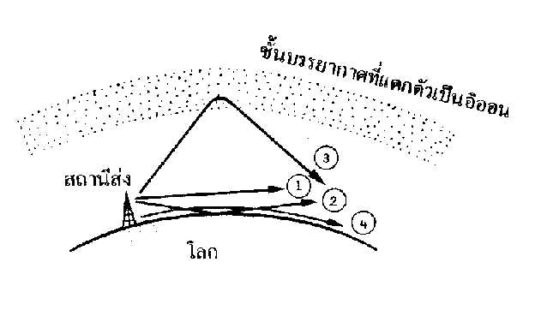

รูปที่ 15 วิธีการกระจายคลื่นวิทยุแบบต่างๆ
ตารางที่ 2 วิธีการกระจายคลื่นดังรูปที่ 15
วิธีการกระจาย | หมายเหตุ | ชนิดคลื่น | ตัวอย่าง
1. คลื่นส่งโดยตรง  2 .คลื่นสะท้อนพื้นโลก  3. คลื่นเหนือบรรยากาศ  4. คลื่นเหนือระดับพื้นโลก | กระจายออกโดยตรงจาก  จุดหนึ่งไปยังอีกจุดหนึ่ง  อาศัยการสะท้อนของพื้นโลก  สะท้อนกับชั้นบรรยากาศที่แตกตัวเป็นอิออน  กระจายขนานกับพื้นโลก | คลื่นทั่วไป  คลื่นสั้น,คลื่นกลาง  คลื่นยาว  คลื่นกลาง,คลื่นยาว | คลื่นโทรทัศน์และคลื่นสื่อสาร  ไมโครเวฟ(FM)  ไม่นิยมใช้  คลื่นที่ใช้ในการสื่อสารระหว่างประเทศระยะไกลๆ (AM)  การส่งกระจายเสียงวิทยุ
ในการส่งสัญญาณคลื่นวิทยุหรือโทรทัศน์ลงไปในคลื่นแม่เหล็กไฟฟ้าเราเรียกขบวนการนี้ว่าการโมดูเลทหรือโมดูเลชั่น (Modulation) เมื่อคลื่นแม่เหล็กไฟฟ้าเคลื่อนที่ถึงปลายทางแล้วจะถูกแยกเอาสัญญาณที่ต้องการออกมาขบวนการแยกสัญญาณคลื่นนี้เรียกว่าการ ดีโมดูเลท หรือ ดีโมดูเลชั่น
ในการส่งสัญญาณคลื่นวิทยุโดยการใส่คลื่นเสียงลงไปในคลื่นพาหะที่เรียกว่าโมดูเลชั่นนี้ที่นิยมกันมีอยู่ 2วิธี คือ แอมปลิจูดโมดูเลชั่นเขียนย่อๆ ว่า AM (Amplitude Modulation) และความถี่โมดูเลชั่นเขียนย่อๆว่า FM (Frequency Modulation)
โดยปกติคลื่นพาหะที่ถูกส่งออกไปเมื่อยังไม่มีสัญญาณจะมีความถี่เท่ากับความถี่ของคลื่นวิทยุและมีแอมปลิจูดคงที่ แต่พอมีสัญญาณเสียงดัง ค่อยส่งออกมา ดังรูปที่ 16 (a) ได้แก่เสียงที่ออกมาจากไมโครโฟน การส่งคลื่นวิทยุ AMจะมีเครื่องมืออิเล็กทรอนิค (ในรูปคือ Mixer) ทำให้แอมปลิจูดของคลื่นพาหะเปลี่ยนไปตามจังหวะความดังของสัญญาณเสียงดังรูปที่ 16 (a) คือคลื่นที่ออกจาก Mixer หลังจากนั้นก็ถูกส่งออกจากเสาอากาศไปยังเครื่องรับต่างๆจะสังเกตเห็นได้ว่าการส่งสัญญาณคลื่นวิทยุแบบ AM นั้นความถี่จะมีค่าคงที่ แต่แอมปลิจูดจะเปลี่ยนตลอดเวลา
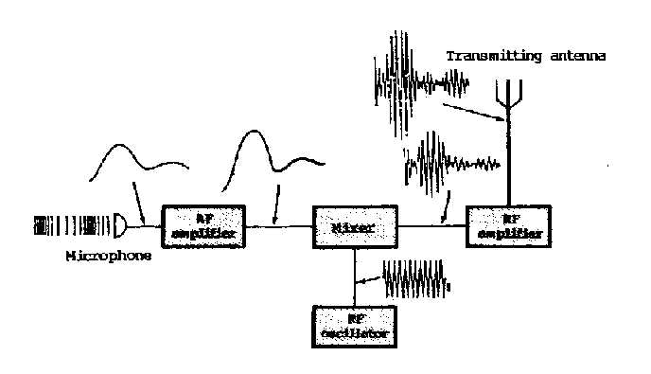
สำหรับการส่งคลื่นวิทยุแบบ FM จะพบว่าเราส่งสัญญาณคลื่นในแบบที่ทำให้คลื่นพาหะ มีความถี่เปลี่ยนแปลงไปตามจังหวะของเสียงที่ส่งออกมา ดังนั้นจึงมีความถี่สูงและต่ำสลับกันแต่แอมปลิจูดของคลื่นคงที่ ดังรูปที่ 17

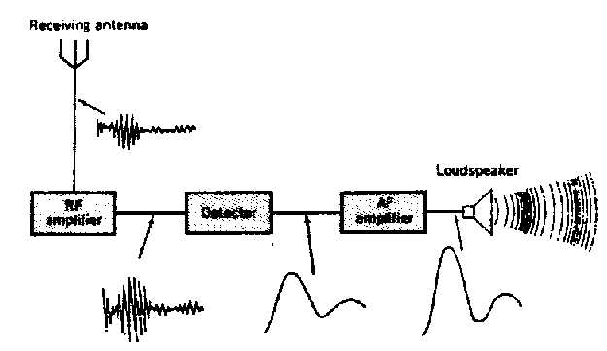
- การส่งคลื่นวิทยุแบบ AM โดยมีความถี่คงที่แต่แอมพลิจูดเปลี่ยนแปลงตามสัญญาณเสียง

(b) การรับคลื่นวิทยุ AM ซึ่งมีความถี่คงที่แต่แอมปลิจูดเปลี่ยนแปลงตามสัญญาณเสียง
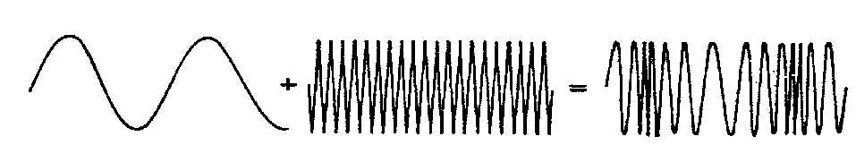
รูปที่ 16 การส่งและรับสัญญาณคลื่นวิทยุแบบ AM

รูปที่ 17 คลื่นวิทยุแบบ FM เป็นคลื่นที่มีแอมปลิจูดคงที่แต่ความถี่เปลี่ยนแปลงตามสัญญาณเสีย

2. รังสีอินฟราเรด
เป็นคลื่นแม่เหล็กไฟฟ้าที่มีความยาวคลื่นประมาณ 10${}^{−3}$- 10${}^{−6}$เมตร หรือความถี่ประมาณ 10${}^{\text{11}}$- 10${}^{\text{14}}$วัตถุที่ร้อนจะแผ่รังสีอินฟราเรดที่มีความยาวคลื่นสั้นกว่า 10${}^{−4}$เมตรออกมา ดังนั้นประสาทสัมผัสทางผิวหนังของมนุษย์จึงสามารถรับรังสีอินฟราเรดได้ โดยปกติสิ่งมีชีวิตจะแผ่รังสีอินฟราเรดออกมาตลอดเวลา สำหรับคุณสมบัติของรังสีอินฟราเรดนี้ สามารถทะลุผ่านเมฆหมอกที่มีความหนาแน่นเกินกว่าที่แสงธรรมดาจะผ่านได้และยังสามารถใช้รังสีนี้ในการถ่ายรูปกับฟิล์มบางชนิดได้ด้วย ดังนั้นการถ่ายภาพจากดาวเทียมจึงใช้รังสีอินฟราเรด นอกจากนี้ยังใช้รังสีอินฟราเรดมาสร้างอุปกรณ์ที่เรียกว่า รีโมทคอนโทรล เป็นตัวนำคำสั่งจากรีโมท คอนโทรลไปยังเครื่องรับ เป็นต้น
3. แสง
เป็นคลื่นแม่เหล็กไฟฟ้าที่มีความถี่ประมาณ 10${}^{4}$Hz หรือมีความยาวคลื่นอยู่ในช่วง 410${}^{−7}$ถึง 710${}^{−7}$เมตร สามารถรับรู้ได้ด้วยประสาทตา เมื่อวัตถุได้รับความร้อนอุณหภูมิสูงจะเปล่งออกมาได้ เช่น แสงจากหลอดไฟฟ้า เป็นต้น แสงที่ประสาทตาสามารถรับรู้ได้คือแสงสีม่วง คราม, น้ำเงิน, เขียว, เหลือง, แสด, แดง เมื่อแสงทั้งเจ็ดสีรวมกันจะเห็นเป็นสีขาวเปลวไฟสีแดงจะมีอุณหภูมิต่ำกว่าเปลวไฟสีม่วง ในบางครั้งแสงอาจเกิดได้โดยไม่ต้องใช้ความร้อน เช่น แสงจากจอโทรทัศน์ แสงจากจอโทรทัศน์ แสงจากหลอดเรืองแสง หรือแสงจากหิ่งห้อย ก็ได้
การที่เราไม่ใช้แสงเป็นคลื่นพาหะในการส่งคลื่นวิทยุ เพราะแสงจากวัตถุที่ร้อนจะให้คลื่นแม่เหล็กไฟฟ้าออกมาหลายความยาวคลื่น แต่ในปัจจุบันเราสามารถสร้างเครื่องกำเนิดแสงเลเซอร์เพื่อใช้ในการส่งสัญญาณเสียงและภาพได้ซึ่งนับว่ามีประโยชน์มากในวงการแพทย์

4.รังสีอัลตราไวโอเลต
เป็นคลื่นแม่เหล็กไฟฟ้าที่มีความถี่สูงกว่าแสง โดยมีความถี่อยู่ในช่วง 10${}^{\text{15}}$ ถึง 10${}^{\text{18}}$ Hz ส่วนใหญ่เกิดจากการแผ่รังสีของดวงอาทิตย์และรังสีนี้เป็นตัวการทำให้เกิดประจุอิสระและอิออนในบรรยากาศชั้นไอโอโนสเฟียร์เพราะรังสีอุลตาไวโอเลตมีพลังงานพอเหมาะที่จะไปชนให้อิเล็กตรอนหลุดจากโมเลกุลจากโมเลกุลของอากาศ รังสีอัลตราไวโอเลตเคลื่อนที่ทะลุผ่านสิ่งดีดขวางหนาๆ ได้ แต่สามารถทำให้เชื้อโรคบางชนิดตายได้ ในวงการแพทย์จึงใช้รังสีอัลตราไวโอเลตรักษาโรคเกี่ยวกับผิวหนัง รังสีอัลตราไวโอเลตมากอาจทำให้เกดอันตรายต่อผิวหนังและตาคนได้ แต่เนื่องจากบรรยากาศรอบๆ โลกดูดกลืนรังสีอุลตราไวโดเลตไปบางส่วนและทำให้แสงอาทิตย์ที่พื้นผิวโลก มีรังสีอุลตราไวโอเลตในปริมาณที่ปลอดภัยต่อสิ่งมีชีวิตเราสามารถทำให้เกิดรังสีอุลตราไวโอเลตได้โดยผ่านกระแสไฟฟ้าไปในหลอดที่บรรจุไอปรอทไว้ไอปรอทจะรับพลังงานจากอิเล็กตรอนของกระแสไฟฟ้า แล้วปลดปล่อยรัวสีอัลตราไวโอเลตออกมาพรอ้มกับรังสีสีม่วงจางๆ รังสีอัลตราไวโอเลตทะลุผ่านแก้วได้บ้างเล็กน้อย แต่ผ่านควอตซ์ได้ดีดังนั้นหลอดรังสีอัลตราไวโอเลตจึงทำด้วยควอตซ์ ในหลอดเรืองแสงจะมีไอปรอทบรรจุอยู่ภายในเมื่อมีกระแสไฟฟ้าผ่านจะทำให้เกิดรังสีอุลตราไวโอเลต แต่สิ่งที่ต้องการคือ แสงขาวจึงฉาบสารเรืองแสงไว้ที่ผิวในของหลอด เมื่อรังสีอัลตราไวโอเลตกระทบก็ถ่ายพลังงานให้สารเรืองแสง และสารเรืองแสงนี้จะแผ่แสงสว่างออกมาอีกทอดหนึ่ง ส่วนรังสีอัลตราไวโอเลตจะถูกแก้วขวางไว้ไม่ให้ออกมานอกหลอด นอกจากการเชื่อมโลหะด้วยไฟฟ้ายังทำให้เกิดรังสีอุลตราไวโอเลตความเข็มสูง ในปริมาณซึ่งเป็นอันตรายต่อนัยน์ตา จึงจำเป็นต้องสวมแว่นกันโดยเฉพาะ

5. รังสีเอกซ์
เป็นคลื่นแม่เหล็กไฟฟ้าที่มีความถี่อยู่ในช่วง 10${}^{\text{16}}$- 10${}^{\text{22}}$ เฮิรตซ์หรือความยาวคลื่นอยู่ระหว่าง 10${}^{−8}$- 10${}^{\text{13}}$เมตรมักเรียกรวมกันว่า รังสีเอกการผลิตรังสีเอกซ์วิธีหนึ่งใช้หลักการเปลี่ยนความเร็วของอิเล็กตรอน ส่วนวิธีอื่นๆจะได้กล่าวถึงในบทต่อไป
รังสีเอกซ์สามารถเคลื่อนที่ทะลุผ่านสิ่งกีดขวางหนาๆได้ ดังนั้นในทางอุตสาหกรรมจึงใช้รังสีเอกซ์ตรวจหารอยร้าวภายในชิ้นส่วนโลหะขนาดใหญ่ เจ้าหน้าที่ด่านตรวจใช้รังสีเอกซ์ตรวจหาอาวุธปืนหรือระเบิดในกระเป๋าเดินทางโดยไม่ต้องเปิดกระเป๋า ทั้งนี้โดยอาศัยหลักที่ว่ารังสีเอกซ์จะถูกกั้นโดยอะตอมของธาตุหนักได้ดีกว่าธาตุเบา แพทย์ใช้รังสีเอกซ์ฉายผ่านร่างกายมนุษย์ไปตกบนฟิล์ม เพื่อตรวจดูลักษณะผิดปกติของอวัยวะภายในและกระดูก เมื่อให้รังสีเอกซ์ที่มีความยาวประมาณ 10⁻¹⁰ เมตร ซึ่งเป็นขนาดที่ใกล้เคียงกับขนาดของอะตอมและระยะห่างระหว่างอะตอมของผลึก ผ่านก้อนผลึก อะตอมที่จัดเรียงตัวกันอย่างมีระเบียบในกัอนผลึกจะทำรังสีเอกซ์เลี้ยวเบนอย่างมีระเบียบเช่นเดียวกับเมื่อผ่าน
เกรตติง เมื่อศึกษาลักษณะการเลี้ยวเบนของรังสีเอกซ์ ก็จะสามารกคำนวณหาระยะห่างระหว่างอะตอมและวิธีการจัดเรียงตัวของอะตอมทำให้ทราบโครงสร้างของผลึกแต่ละชนิดได้

6. รังสีแกมมา
รังสีแกมมาเป็นคลื่นแม่เหล็กไฟฟ้าที่มีความถี่สูงกว่ารังสีเอกซ์ แต่เดิมคำว่ารังสีแกมมาใช้เรียกชื่อคลื่นแม่เหล็กไฟฟ้าความถี่สูงที่เกิดจากการสลายตัวของนิวเคลียสของธาตุกัมมันตรังสี แต่ในปัจจุบันคลื่นแม่เหล็กไฟฟ้าที่มีความถี่สูงกว่ารังสีเอกซ์ทั่วไปแล้วจะเรียกว่ารังสีแกมมาทั้งนั้น รังสีแกมมาที่มิได้เกิดจากการสลายตัวของธาตุกัมมันตรังสี เช่น รังสีคอสมิกซึ่งมาจากนอกโลกเป็นรังสีแกมมา หรือการแผ่รังสีของอานุภาคประจุไฟฟ้าที่ถูกเร่งในเครื่องเร่งอนุภาคทำให้เกิดรังสีแกมมาได้เช่นกัน

----------------------------------------------------------------------------------------------------------------------

